SAP HANA Smart Data Access
https://sapbazar.com/articles/item/587-sap-hana-smart-data-access-sda-basic-configuration
https://blogs.sap.com/2015/10/14/sap-hana-smart-data-access-setup/

I
− Уже на этапе создания Remote Source – ошибка, что нет прав –
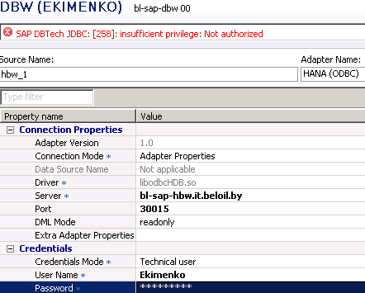

from Кузнецов
− Нужны права на создание remote source.

I
− Ксения создала remote sourсe hbw, но я его не вижу –
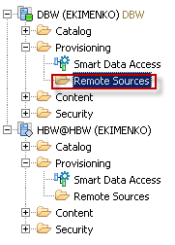

from Кузнецов
− Нужно под пользователем под которым создавались remote source сделать –

GRANT CREATE VIRTUAL TABLE, CREATE REMOTE SUBSCRIPTION
ON REMOTE SOURCE "Remote source" to _SYS_REPO
GRANT SELECT, INSERT, UPDATE, DELETE, EXECUTE ON SCHEMA "<schema_name>" TO _SYS_REPO WITH GRANT OPTION;
<schema_name> - имя пользователя под которым создавались remote source
